ใบความรู้ที่ 16
เรื่อง การเอกซ์พอร์ตงานแอนิเมชั่น (Export)

- การตั้งค่าการ Export
การ Export ในโปรแกรม Adobe Flash CS3 สามารถทำได้ 2 รูปแบบ ดังนี้
- Export Image เป็นการเอกซ์พอร์ตให้เป็นรูปภาพ ซึ่งจะมีนามสกุลให้เลือกไฟล์หลักๆ ดังนี้ .bmp , .jpg, .gif, .png โดยจะเอกซ์พอร์ตภาพออกมาให้เฟรมที่หัวอ่านหยุดในเฟรมนั้น
- Export Movie เป็นการเอกซ์พอร์ตมูฟวี่ ภาพเคลื่อนไหว หรือภาพนิ่ง โดยจะเป็นไฟล์นามสกุล .AVI, .MOV
วิธีการตั้งค่ารูปแบบของการ Export
1. เปิดไฟล์งานที่ต้องการ Export โดยใช้คำสั่ง File > Open… (Ctrl + O)
2. เลือกคำสั่ง File > Publish Setting หรือกดปุ่ม Ctrl + Shift + F12
3. จากนั้นกำหนดรูปแบบของไฟล์ที่ต้องการ จากนั้นกดปุ่ม OK
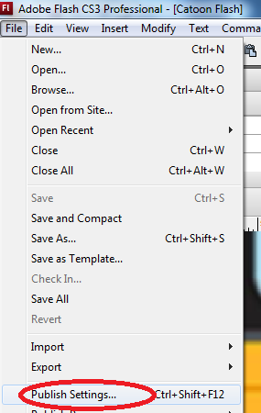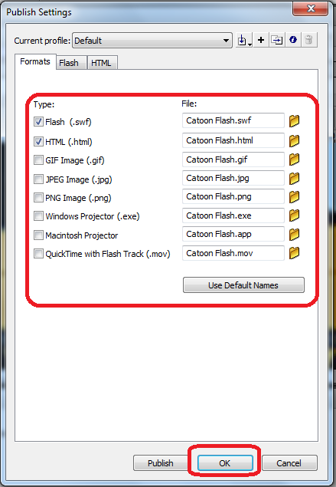

- การเอกซ์พอร์ตงานแอนิเมชั่น (Export Movie)
1. เปิดไฟล์งานที่ต้องการ Export โดยใช้คำสั่ง File > Open… (Ctrl + O)
2. เลือกคำสั่ง File > Export > Export Movie หรือกดปุ่ม Ctrl +Alt + Shift + S
3. เลือกไดร์ที่ต้องการเก็บงานแอนิเมชั่น จากนั้นกดปุ่ม Save
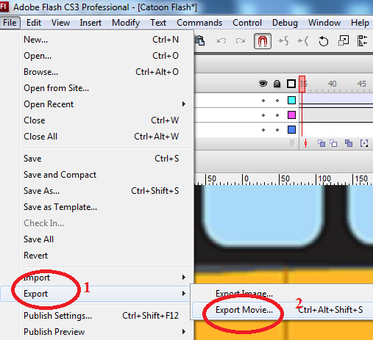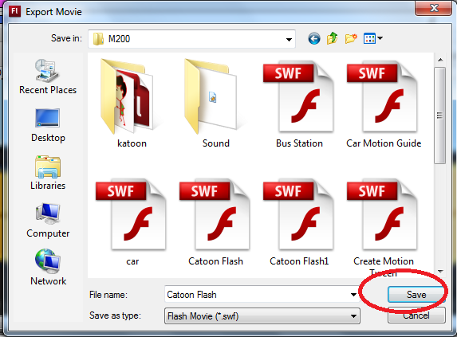
4. จะปรากฏหน้าต่างยืนยันการ Export ให้กดปุ่ม Yes
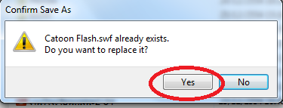
5. กำหนดรายละเอียดต่างๆของการ Export จากนั้นกดปุ่ม OK
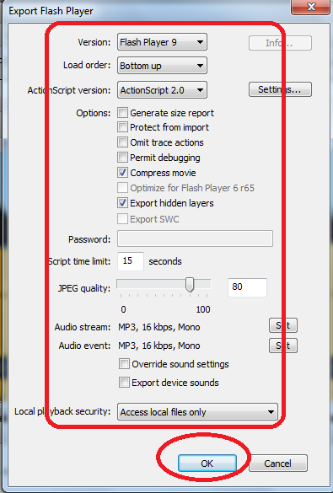
6. เปิดโฟล์เดอร์ที่เก็บงานแอนิเมชั่นที่ Export ไว้ จะมีลักษณะดังนี้
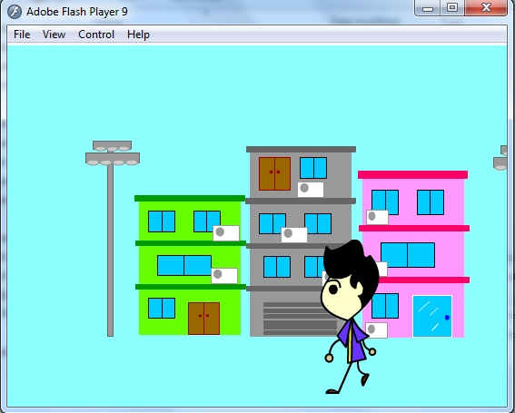

- การเอกซ์พอร์ตงานแอนิเมชั่นให้เป็นรูปภาพ (Export Image)
1. เปิดไฟล์งานที่ต้องการ Export โดยใช้คำสั่ง File > Open… (Ctrl + O)
2. เลือกคำสั่ง File > Export > Export Image
3. เลือกไดร์ที่ต้องการเก็บงานรูปภาพ
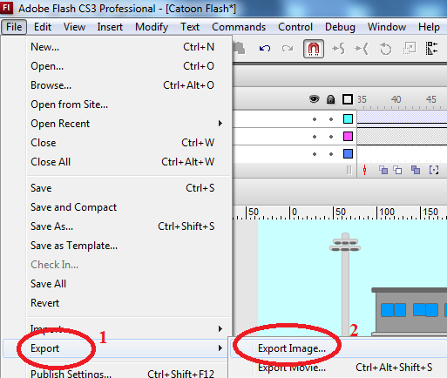

4. จากนั้นเลือกรูปแบบของไฟล์ เป็น .jpg
5. จากนั้นกดปุ่ม Save
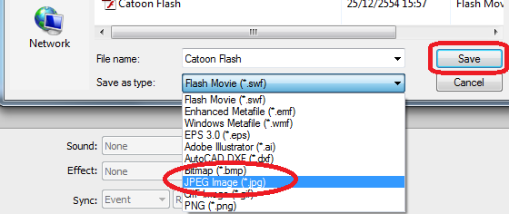

6. กำหนดรายละเอียดต่างๆของการ Export จากนั้นกดปุ่ม OK
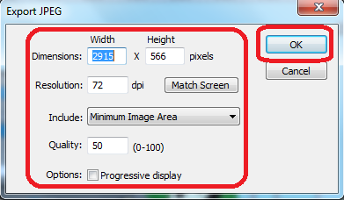

7. เปิดโฟล์เดอร์ที่เก็บงานแอนิเมชั่นที่ Export ไว้ จะมีลักษณะดังนี้
